Mavo 4 | 5.3 + 6.4 | Nederland na WO2
Na WO2 wederopbouw = herstel van schade ontstaan door WO2
Marshallplan = hulp van VS aan (W en Z) Europa (geld en goederen)
Doel: zorgen dat ‘t econ. goed gaat in Europa zodat Europa NIET kiest voor communisme
zorgen dat ‘t econ. goed gaat in Europa zodat Europa weer goederen koopt in VS
Veel dankbaarheid t.o.v. de VS
1949 Industrialisatie Nota: van Ned. een moderne industriestaat maken
Jaren ‘50
Harmoniemodel = werkgevers, werknemers en bedrijven overleggen over de economie. Voorkomen dat er weer een crisis als in jaren ’30 ontstaat. Werkloosheid voorkomen
Geleide loonpolitiek = afspraak tussen werkgevers, werknemers en bedrijven om lonen laag te houden zodat Nederlandse bedrijven goed kunnen concurreren tegen andere landen. Tegenprestatie voor werknemers = sterke verbetering sociale wetgeving
Regeringen Drees en daarna Sociale wetten
verzorgingsstaat | welvaartsstaat = overheid zorgt voor je van de wieg tot het graf.
AOW (Algemene Ouderdoms Wet), WW (Werkloosheids Wet), WAO (Wet Arbeids Ongeschiktheid)
1963 / 1964 loonexplosie = sterke stijging van lonen. Gevolg = sterke stijging van prijzen
Consumptiemaatschappij = meer “luxe”: tv, auto, koelkast, vakantie, meer snelwegen.
Jaren ’50 en ’60 = “Amerikanisering” = overnemen van “the American way of life” (supermarkt, vliegen, tv, muziek, spijkerbroek, kauwgum, film, Disney, chips, spijkerbroek, Hollywood, cola, popmuziek, MacDonalds)
Jaren ’60 = Jeugdcultuur | “hippies” (provo’s enz.) Jongeren hebben meer geld. Lang haar, afwijkende kleding, rockmuziek, kritiek van vooral jongeren op VS vanwege oorlog in Vietnam.
Generatiekloof ouderen begrijpen jongeren niet.
jongeren begrijpen ouderen niet.
Individualisering = ‘t gaat niet om de groep waartoe je behoort, ‘t gaat om jou persoonlijk. Gezag (politiek, politie, ouders, overheid) is niet meer vanzelfsprekend.
tv = Ned. 1+2. Daarna: commerciële zenders (nu RTL, SBS, Veronica)
Jaren ’60 – ’80: Tweede Feministische Golf “Baas in eigen buik”, Dolle Mina, gelijk loon, kinderopvang, vrouw = gelijk aan man!
(Na) jaren ’60: verzuiling wordt minder = ontzuiling. Secularisatie = ontkerkelijking = steeds minder mensen gaan naar de kerk, “pil”, vrijere seks, discussies over euthanasie, abortus, drugs, meer echtscheidingen, files, stress, verontreiniging.
Nieuwe Nederlanders:
- bedrijfsleven haalt gastarbeiders uit landen rond Middellandse Zee.
- mensen uit andere EU landen
- immigranten uit (voormalige) kolonies: Indonesië, Molukken, Suriname, Ned. Antillen
- oorlogsvluchtelingen (b.v. Joegoslavië, Somalië)
- economische vluchtelingen
Jaren ’70 + ’80: economische terugval, 1973 oliecrisis = olielanden produceren minder olie, olieprijs omhoog. Productie is duurder, ontslagen, werkloosheid stijgt, kosten uitkeringen omhoog en autoloze zondag = autoverkeer op enkele zondagen wordt verboden vanwege dreigende benzineschaarste.
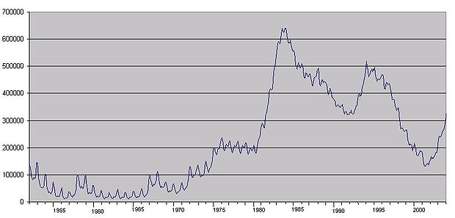
Verloop werkloosheid in Nederland 1952 – 2003
Jaren ‘90 Nieuw! Paarse regering = PvdA + VVD + D66. Regering zonder CDA. Verruiming euthanasie + abortus, homohuwelijk wordt mogelijk

Wat te doen met de “verzorgingsstaat”? Uitkering verlaagd, minder uitkeringen.

Het gaat economisch goed met Nederland (zie grafiek)
Poldermodel = werkgevers, werknemers + overheid overleggen met elkaar over economische maatregelen. Stakingen voorkomen.
Loonmatiging = afspraak tussen werknemers, werkgevers + overheid om lonen niet al te sterkte laten stijgen.
Concurrentie uit China + India, lage lonen landen

Meer vandalisme, geweld op straat, gevoel (!) van onveiligheid.

Ned. = multiculturele samenleving = in Ned. leven mensen uit verschillende culturen. Meer nadruk op integratie = allochtonen meer betrekken bij Ned. samenleving. Inburgeren. Achterstanden bij allochtonen: onderwijs, taalbeheersing, inkomen, meer werkloosheid, wonen in slechtere wijken, segregatie = weinig/geen contacten met autochtone Ned. Soms “witte” en “zwarte scholen”.

Onzekerheid bij bevolking. Politiek rechts gebruikt onvrede in Ned. over instroom van mensen uit andere landen. Fortuyn, Wilders, PVV, VVD. Suggestief woordgebruik: “massa-immigratie”, “Eurarabië”, “tsunami van buitenlanders”, populisme.
2005 = referendum (=?) over “Europese grondwet”. Sterke anti-Europese gevoelens
Ned. van open tolerante samenleving – gesloten intolerante samenleving
Ned. was gericht op het buitenland – Ned. richt zich op zichzelf

